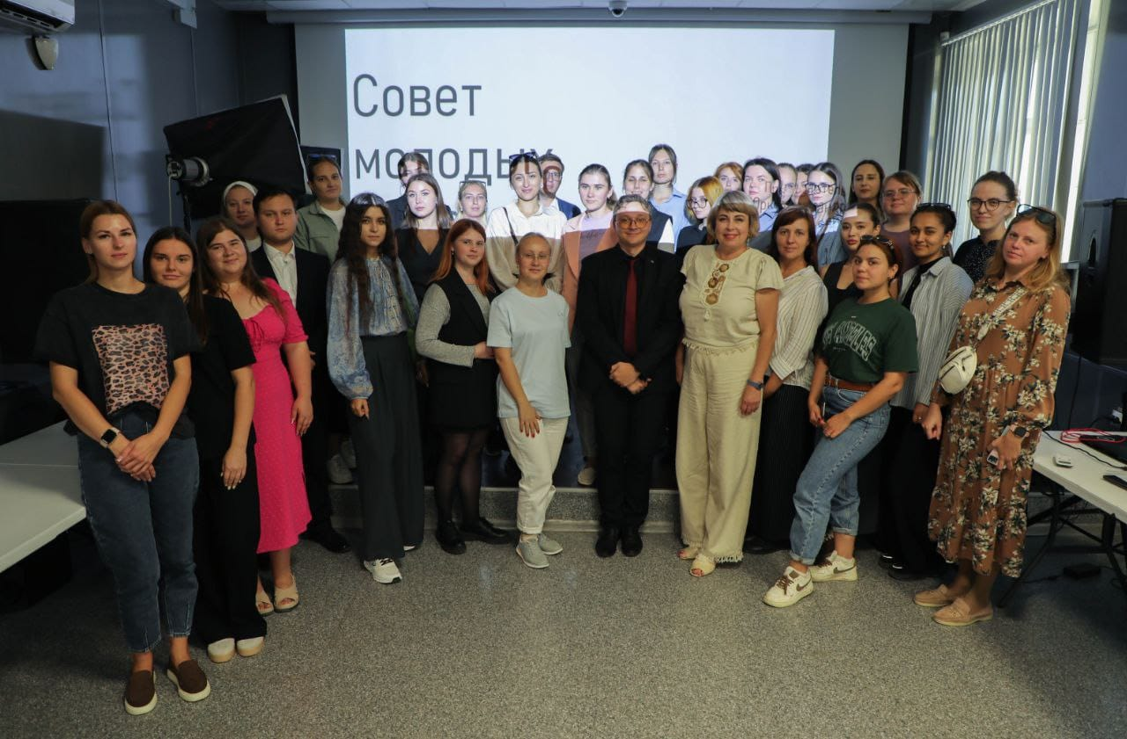
Первое в этом учебном году заседание Совета молодых педагогов состоялось 24 сентября в Кванториуме.
В ходе заседания рассмотрели вопросы участия молодых педагогов города Севастополя в региональных и Общероссийских мероприятиях и конкурсах.
Председатель СМП Александр Юрко провел выборы в городской и районные советы.
